Resultado de Aprendizaje 3

PE 3. Desarrollar programas que hagan uso de estructuras de selección, estructuras de repetición, control de excepciones y recursividad.

Desarrolla un programa que muestre el siguiente menú al usuario: 1) Multiplicación rusa 2) Dibujar un cuadrado. 3) Salir. No vamos a salir del programa hasta pulsar la opción 3. Si el usuario introduce una opción que no aparece en el menú, mostraremos un mensaje informando de ello al usuario

Vamos a tratar el error correspondiente a que el usuario introduzca una opción que no sea numérica.

El método de multiplicación rusa consiste en dividir sucesivamente por 2 el multiplicador y multiplicar por 2 el multiplicando hasta que el multiplicador tome el valor 1. Luego, se suman todos los multiplicandos correspondientes a los multiplicadores impares.

Dicha suma es el producto de los dos números. La siguiente tabla muestra el cálculo realizado para multiplicar 37 por 12, cuyo resultado final es 12 + 48 + 384 = 444. Vamos a realizarlo de manera recursiva, leyendo por teclado el multiplicador y el multiplicando.
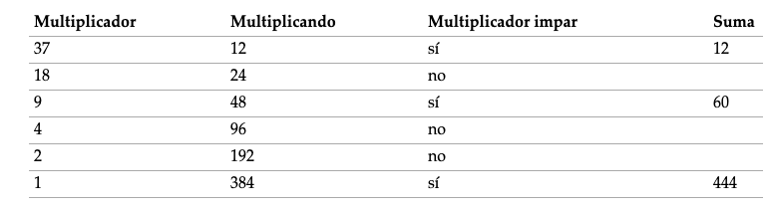
Para dibujar el cuadrado, pediremos al usuario un número par (obligaremos al usuario a que introduzca un número par)

Para n=6

* * * * * *
* * *
* * *
* * *
* * *
* * * * * *

Se valorará, aparte de la funcionalidad, la optimización del código, legibilidad y claridad.

